Полуэктова Лада

Стажировка Старт

Бизнес-аналитик

Кейс для бизнес-аналитика (технолога)

1. Problem statement

|  |  |
| --- | --- |
| Проблема | Необходимость записывать свои задачи |
| Влияет на | Пользователей приложения Тинькофф |
| Что приводит к | Пользователи вынуждены использовать сторонние приложения |
| Решением будет | Появление способа планирования задач внутри приложения Тинькофф со встроенными сервисами нашего банка |

1. Background

Индустрия планировщиков задач

Market drivers

* Интеграция с другими приложениями (диск, почта, календарь)
* Возможночть назначать задачи и отслеживать их выполнение
* Приятный визуал
* Возможность совместного использования
* Возможность расставлять задачи по приоритетам

Key processes

Планирование и отслеживание задач на день/неделю/месяц

Hypothesis

Планировщик внутри приложения банка -> можно предлагать покупки в магазинах-партнерах в день прихода денежных средств, также возможна синхронизация планировщика с другими сервисами приложения

Key stakeholders

* Jira
* Google сервисы
* Trello
* Weeek

1. User stories
2. Как пользователь планировщика, я хочу добавить задачу в приложении, чтобы потом иметь возможность просмотреть ее в любое время
3. Как пользователь планировщика, я хочу отмечать задачи как выполненные, чтобы задача была удалена из списка
4. Как пользователь планировщика, я хочу расставлять задачи по приоритетам, чтобы видеть, какие задачи стоят в списке выше других
5. Как пользователь планировщика, я хочу задавать таймер для задач, чтобы получать уведомления о невыполненных задачах
6. Как пользователь планировщика, я хочу получать уведомление со списком предстоящих задач на день на экране, чтобы видеть все планируемые задачи
7. Как пользователь планировщика, я хочу ставить глобальные цели на месяц/год, чтобы отслеживать прогресс в приложении
8. Как пользователь планировщика, я хочу получать предложения приложения Тинькофф мероприятий, мест для посещения, чтобы добавть их в список задач
9. Как пользователь планировщика, я хочу получать уведомления о необходимости крупных покупок в день зачисления средств, чтобы добавить покупки в список задач
10. 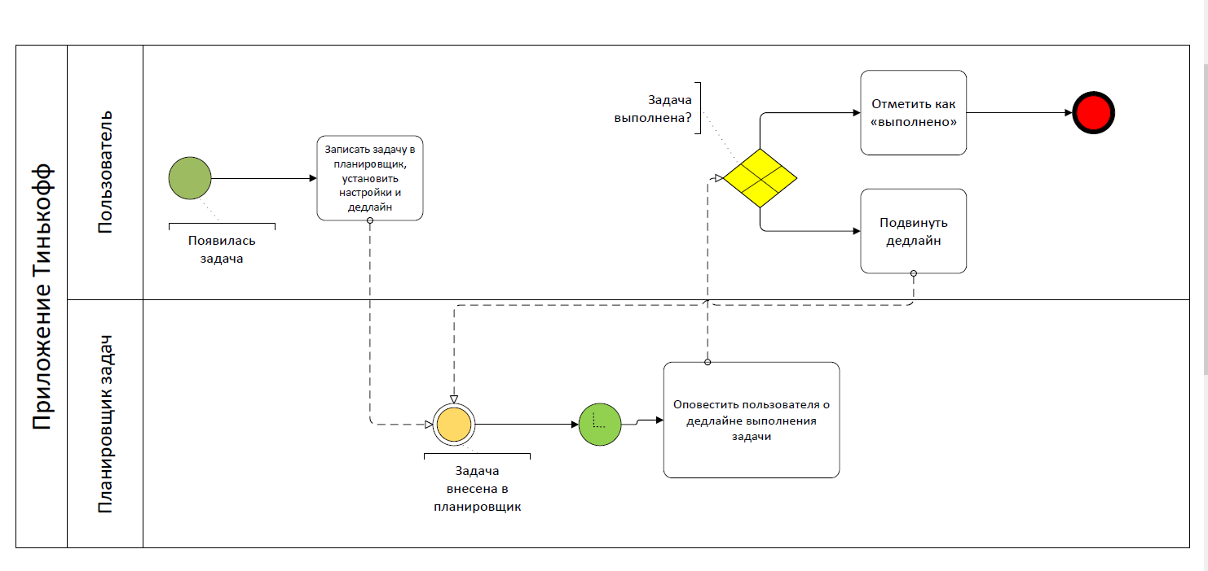BPMN диаграмма
11. Use Case

Добавление задач:

!. Пользователь заходит в приложение

2. Пользователь переходит в планировщик задач

3. Пользователь нажимает на экран и печатает задачу

4. Пользователь назначает месяц, день и время выполнения задачи

5. Пользователь дает задаче приоритет

6. Пользователь нажимает кнопку «уведомить меня» и разрешает получать push-уведомления от планировщика

1. Нефункциональные требования

|  |  |
| --- | --- |
| Performance and scalability | Планировщик поддерживает 50 000 пользователей в час одновременно, задерржка должна составлять 5 и менее секунд на сайте Тинькофф в браузере Chrome и в приложении Тинькофф при наличии LTE соединения. |
| Portability and compatibility | Приложение на платформе iOS должно поддерживаться версиями:   * 9.3.5 * 9.3.6 * 10.3.3 * 10.3.4 * 12.5.2 * 14.4.2 * 14.8.1 * 15.6 * 16.0 Beta 1   Приложение на платформе Android должно поддерживаться версиями:   * 6.0—6.0.1 * 7.0—7.1.2 * 8.0—8.1 * 9 * 10 * 11 * 12 * 13.   Планировщик на сайте Тинькофф должен работать в следующих браузерах:  • Google Chrome  • Mozilla Firefox  • Opera  • Internet Explorer  • Edge  • Safari |
| Availability | Планировщик задач должен работать 97% времени каждый месяц в течение рабочего дня по мск. |
| Usability | Процент ошибок планировщика должен составлять не более 3%. |

1. Показатели эффективности проекта:
2. Разработка и техподдержка планировщика задач должны уложиться в отведенный им бюджет 3 000 000 рублей
3. Разработка планировщика задач должна уложиться в отведенные ей 4 месяца
4. Достижение следующих бизнес-целей:

* Увеличние количества скачиваний приложения на 15%
* Увеличние времени пребывания пользователей в приложении на 20%
* Активное использование других сервисов приложения Тинькофф при помощи планировщика задач